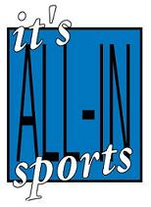
Nieuwsbrief oktober 2009


De Sint op bezoek bij It’s All-in Sports
Het is bijna zover … ook dit jaar doen Sint en Piet ons land aan. Dit jaar hebben we wederom de Sint over kunnen halen onze sportclub te bezoeken. Zondag 22 november van 15.00 tot 17.00 uur zal “It’s All-in Sports” een kindvriendelijke omgeving zijn waar de kleintjes tot en met 8 jaar de Sint en de Pieten kunnen zien, spreken of stiekem van een afstand kunnen bewonderen. Voor papa en mama of verzorgers staat de koffie klaar. De aanwezigheid van de Sint en de Pieten met hun cadeautjes is op zich al een feest. Daarnaast is er gezellig vertier voor de All-In spruiten. De zaal wordt omgetoverd in een heuse Sinterklaasspeeltuin.
Heb jij een kleine geïnteresseerde tot en met de leeftijd van 8 jaar, kom langs en vergeet hem of haar vooral niet op te geven. Er is slechts een beperkt aantal plaatsen beschikbaar voor dit leuke Sinterklaasfeest.

KLEINE ALL-INNERS: KIDZ-dance en CLIP-dance
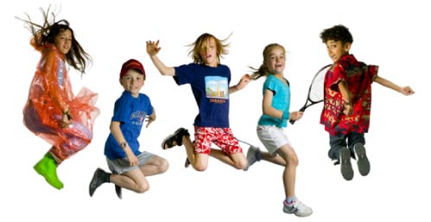
Vanaf januari 2010 starten wij met kinder- en tienerlessen. Net zoals onze andere trainingen zullen ook deze workouts zeer onderscheidend zijn.
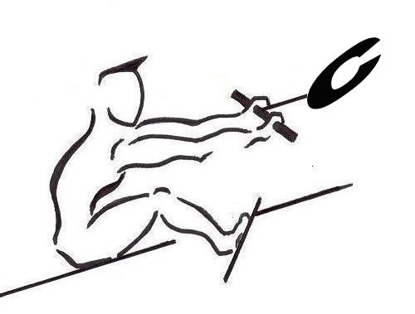
Wij starten met 2 dansgroepen voor de kleine All-Inners:

KIDZdance voor de 7 t/m 11 jarigen op woensdag van 16.00 tot 17.00 uur, en
CLIPdance voor de 12 plussers op donderdag van 16.00 tot 17.00 uur.

KIDZdance (7 t/m 11)

Gek op dansen? Leer alle “coole moves” op vette muziek. Er wordt onder andere gedanst op top-40 muziek, musical hits, R&B, Hip-Hop en alles wat je maar kunt verzinnen met een lekkere beat. Op moderne muziek worden de bewegingen op een speelse manier aangeleerd. Doe mee en kan straks dansen als een MTV-ster!

CLIPdance (12+)
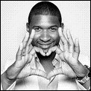
Ben je 12 jaar of ouder en wil jij lekker een uurtje uit je dak gaan op de nieuwste muziek en net zo goed leren dansen als de MTV-sterren als Usher, Justin of Shakira? Dan ben je bij de CLIPdance aan het juiste adres …

Gratis kennismaken met de kinder- en tienerlessen
Kom de hele maand januari gratis proberen en ervaar zelf hoe leuk dansen is!
THE RETURN OF…………..AEROBIC DANCE vanaf zondag 1 november.
Op veler verzoek zullen we 3 maanden lang een trial houden met een echte aerobic-dance niveau 2 workout. Elke zondagochtend van 10.00 – 10.50 is aerobic terug bij "It’s All In Sports”. En hoe!
Deze aerobic dance vervangt voorlopig de party step.

BOOTCAMP.

Wegens groot succes en heftige spierpijnen zijn alle kettlebell-lessen vervangen door Bootcamp-lessen. Dus van maandag t/m donderdag van 21.10 – 21.30 is het Bootcamp time! Op zondag is er een Bootcamp XL die 10 minuten langer duurt. Als genadeklap is er nu ook een Bootcamp op dinsdag van 17.10 tot 17.30 uur. Deze training wordt met liefde verzorgd door Masterbitch Brigitte. Dus train je al enige tijd bij ons en heb jij ervaring met PUMP? In dat geval is deze les voor jou de volgende stap.


FIETSEN
Helaas loopt ook langs onze club het bekende fietsenjattende gajes, dat met hun vingers niet van jullie tweewielers kan afblijven. Omdat gemak de mens dient hier een tip: uit ervaring weten wij dat als het voorwiel met het simpelste slot aan het rek vaststaat je fiets blijft staan!


“BIKING AFTER CHRISTMAS”
Op zondag 27 december is er voor de bikers weer een speciale “After Christmas Biking” georganiseerd. De calorieën van de genuttigde musketkransen en kerstdiners moeten worden verstookt. Van 12.10 tot 14.00 uur biken wij op de beste nummers van het afgelopen jaar. Zo helpen wij de calorieën naar een andere wereld. Schrijf je in!

NIEUWE MASSAGESTOELEN
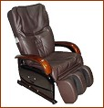
Goed nieuws voor al onze Shiatsu-fans. Elke 2 jaar komt de Japanse fabrikant SANYO met een nieuw topmodel en…….. wij hebben er binnenkort 4 in onze club.
Als je nog nooit door deze superstoelen gemasseerd bent is het nu de hoogste tijd om hiervoor een afspraak te maken.

Agenda okt. t/m dec. 09 | Tijd | Wat?
Vanaf 1 november | 10.00 –10.50 | Aerobic Dance workout
Donderdag 24 december | Gehele dag gesloten | Kerstavond.
Vrijdag 25 december | Gesloten | 1e kerstdag
27 december | 12.10 – 14.00 | “Biking after Christmas”
31 december / 1 januari | Gesloten | Oud en Nieuw

